Diseño del proyecto:

Para esta etapa el diseño se llevara de acuerdo a la metodología, en este caso, metodología en V ya que esta metodología ayuda a simplificar mucho el trabajo para una persona.

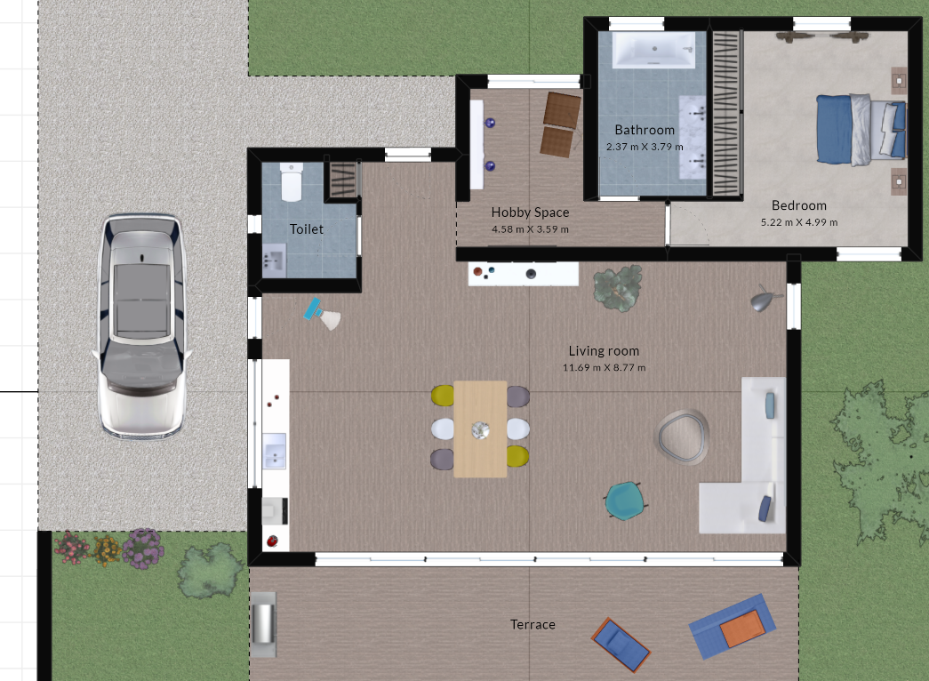

**Figura -** plano básico de casa

Como podemos observar en la figura anterior se tiene un plano básico de la casa en cuestión, aquí es donde se describirán las cargas a controlar así como la ubicación del modulo principal así como de las cámaras y de los micrófonos.

De acuerdo con la metodología en V, primero va la fase de especificaciones y requisitos. Para la toma de requerimientos se usará una metodología “mixta” ya que esta combina toma de requerimientos tanto de software como de hardware.

Para empezar debemos definir la interacción interna de nuestro sistema embebido

|  |  |
| --- | --- |
| 1.- | El sistema embebido realiza una proceso de inicializacion de sus componentes |
| 2.- | El SE activa sus interfaces de comunicación para recibir parámetros que le permitan desarrollar su función |
| 3.- | El supersistema envia los parametros necesario para que el SE empiece a ejecutarse |
| 4.- | El SE monitorea las señales provenientes de los sensores |
| 5.- | El SE envia señales a los actuadroes paa que ejecuten acciones |
| 6.- | El SE almacena los resultados obtenidos en la memoria |
| 7.- | El SE envía señalesque deben ser mostradas al usuario |
| 8.- | El SE envía señales que requieren otros sistemas embebidos |
| 9.- | El SE finaliza su funcion y trasnfiere el control al supersistema |

**Tabla** - interacción interna básica de un SE.

Como se puede observar en la tabla anterior un sistema embebido tiene esas características básicas. A continuación, se muestra la toma requerimientos de nuestro sistema embebido usando las cargas que se controlaran con nuestro módulo principal. En este caso las cargas que se controlaran primeramente serás las luces, seguido de puertas y de electrodomésticos.



**Figura -** Plano de casa con cargas a controlar

Los voltajes que se requieren por nombrar algunos son:

* Voltaje servomotor
* Cámaras web
* Electrodomésticos
* Raspberry Pi
* Iluminación

Pero como se menciono anteriormente este trabajo terminal se enfocara principalmente en los voltajes de servomotores, las cámaras web y de los micrófonos si es que estos no son los de la cámara web.

Cámara Web:

Este tipo de cámaras son bastante utilizadas para proyectos de este tipo ya que son compactas y requieren de pocos recursos para poder funcionar.

Servomotor:

Este motor a comparación con un motor de DC, es que tiene un control interno el cual detecta la posición actual del

Iluminación:

Raspberry Pi 3B:

Como se explico anteriormente está es una placa del tamaño de una tarjeta la cual sirve para desarrollar proyectos, su uso principal es para educación. Esta placa funciona con una fuente de alimentación de 5V a 3A. A continuacón se presenta una tabla comparativa entre algunas tarjetas de desarrollo similares a la raspberry pi.